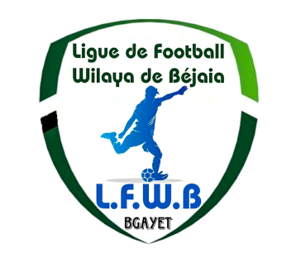
الفيدرالية الجزائرية لكرة القدم
Fédération Algérienne de Football

رابطة كرة القدم لولاية بجاية
Ligue de Football de la Wilaya de Béjaia

DIRECTION DES COMPETITIONS

HONNEUR

PROGRAMMATION 02° JOURNEE
VENDREDI 04 NOVEMBRE 2022

Stades | Rencontres |  | Horaires
BARBACHA | ARB Barbacha | RC Ighil Ali | 14 H 30
M’CISNA | O M’Cisna | US Soummam | 14 H 30
 | CRB Ait R’Zine | JS Melbou | 14 H 30

SAMEDI 05 NOVEMBRE 2022

Stades | Rencontres |  | Horaires
BENAL. PRINCIPAL | JS I. Ouazzoug | CRB Aokas | 14 H 00
TAZMALT | SRB Tazmalt | AS Oued Ghir | 14 H 00
BEJAIA NACERIA | NC Bejaia | JSB Amizour | 14 H 00
SEDDOUK | RC Seddouk | US Beni Mansour | 14 H 00

**********************************

PRE-HONNEUR

PROGRAMMATION 01° JOURNEE

VENDREDI 04 NOVEMBRE 2022

Stades | Rencontres |  | Horaires
OUZELLAGUEN | CSS Aouzellaguen | JS Bejaia | 14 H 30
BENAL. PRINCIPAL | CS P. CIVILE | ES Tizi Wer | 14 H 30
TASKRIOUT | NB Taskriout | OS Tazmalt | 14 H 30
 | CSA Tizi Tifra | CR Mellala | 14 H 30

SAMEDI 05 NOVEMBRE 2022

Stades | Rencontres |  | Horaires
AKFADOU | OC Akfadou | WRB Ouzellaguen | 14 H 00
TIMEZRIT | JS Tissa | AS Taassast | 14 H 00
 | CS Boudjellil | IRB Bouhamza | 14 H 00

**********************************

